Демоверсия итоговой работы 10 класса по истории.

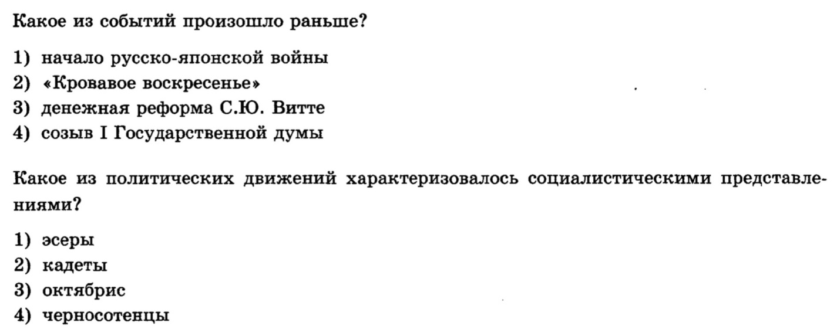
Ответы: 3 и 1 (по 1 баллу за каждый ответ)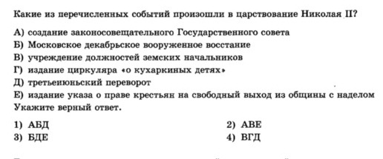
Ответ: 3 (1 балл)
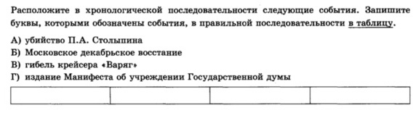
Ответ: ВГБА (1 балл)

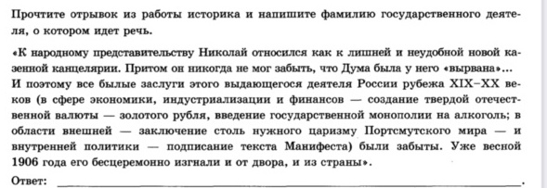
Ответ: Витте (1 балл)
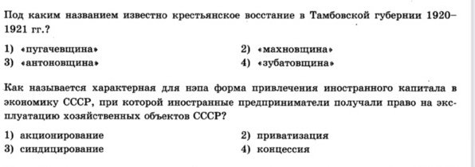
Ответы: 3 и 4 (по 1 баллу за каждый ответ)
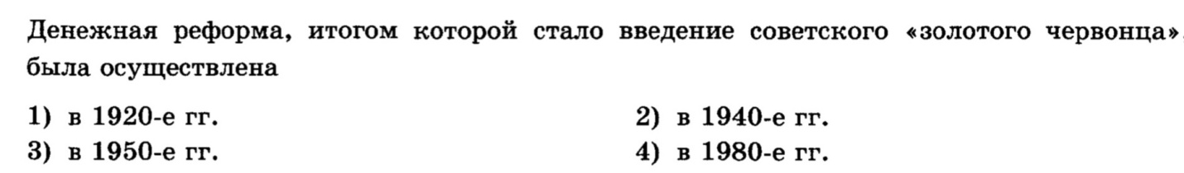
Ответ: 1 (1 балл)
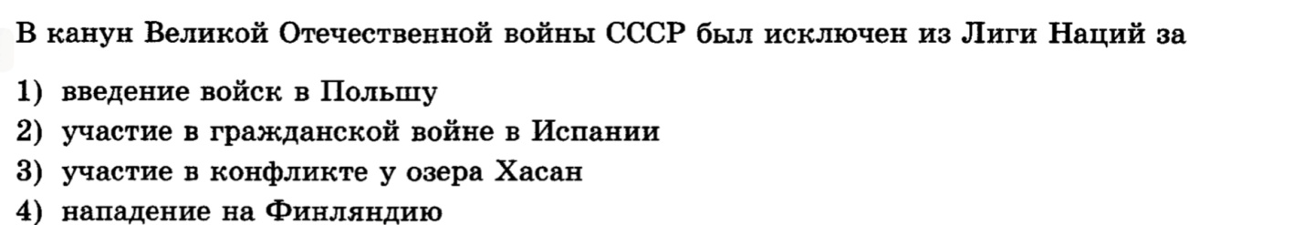
Ответ: 4 (1 балл)

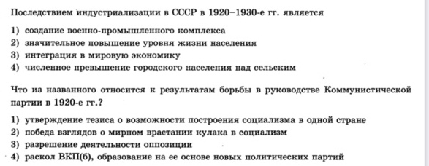
Ответы: 1 и 1 (по 1 баллу за каждый ответ)
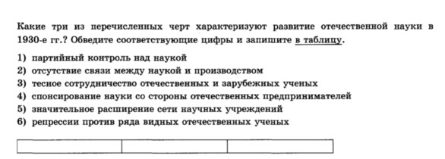
Ответ: 156 (1 балл)
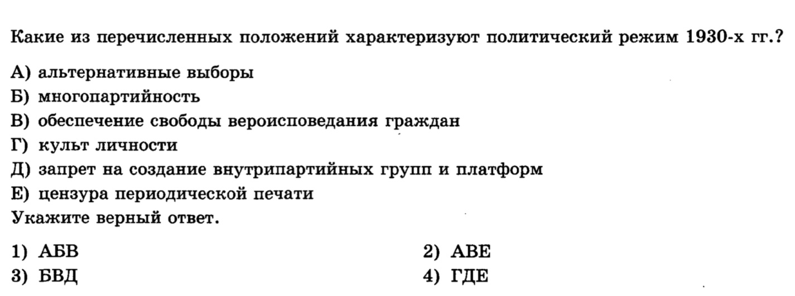
Ответ: 4 (1 балл)

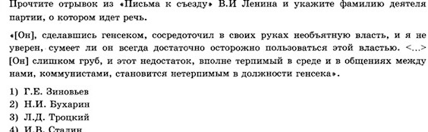
Ответ: 4 (1 балл)

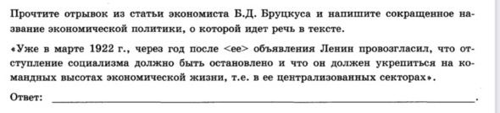
Ответ: НЭП (1 балл)

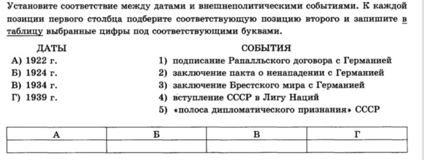
Ответ: 1542 (2 балла, при наличии одной ошибки – 1 балл)

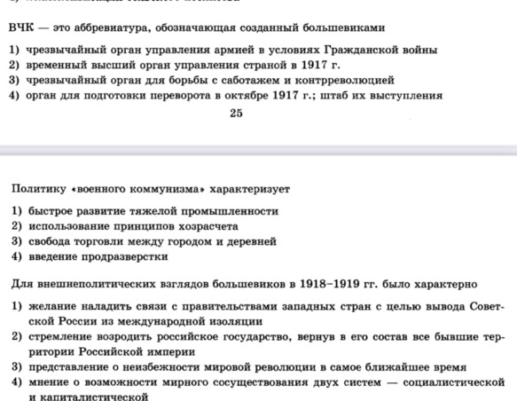

Ответы: 3 и 4 и 3 (по 1 баллу за каждый ответ)

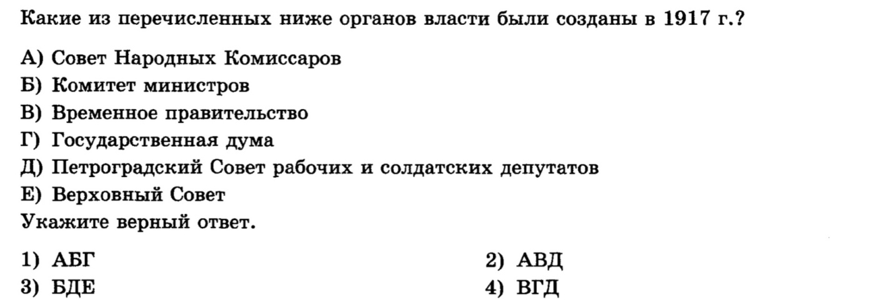
Ответ: 2 (1 балл)

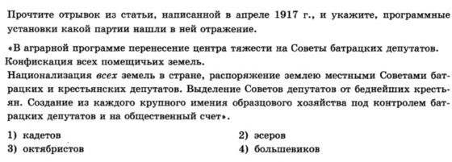
Ответ: 4 (1 балл)
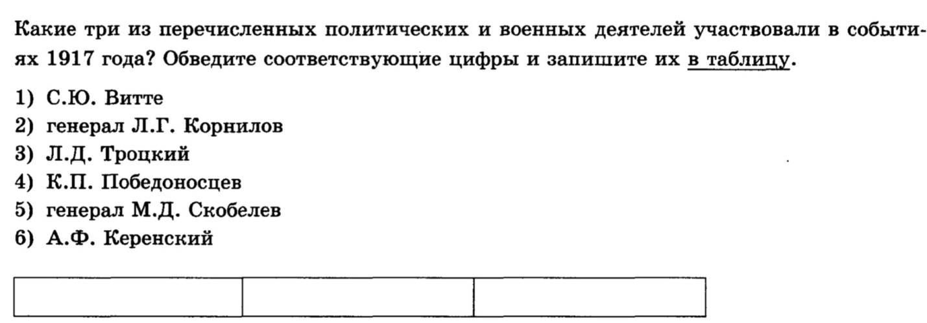
Ответ: 236 (2 балла, при наличии одной ошибки – 1 балл)
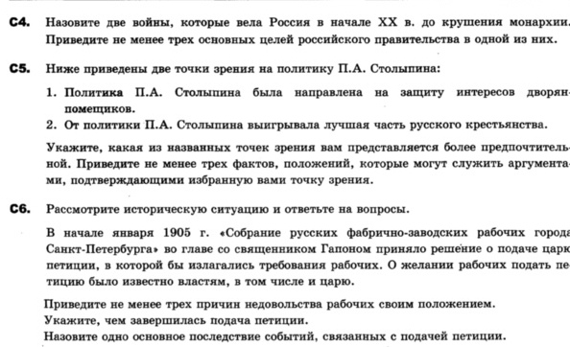
С4) Русско-японская и Первая мировая война (2 балла, по 1 баллу за каждую названную войну)
С5) Правильный ответ должен содержать следующие элементы:
1) позиция выпускника: выбор первой или второй точки зрения;
2) аргументы, например:
при выборе первой точки зрения может быть сказано, что:
— аграрные преобразования Столыпина напрямую не затрагивали собственнических прав помещиков;
— аграрные реформы Столыпина отвлекали крестьян от идеи раздела помещичьих земель;
— благодаря столыпинским реформам бедняки, продавшие свою землю, пополняли число сельскохозяйственных рабочих, труд которых использовался в помещичьих хозяйствах;
— изменённый 3 июня 1907 г. избирательный закон предоставил больше преимуществ дворянам-помещикам (в том числе в ущерб крестьянским правам);
— при П. А. Столыпине продолжал действовать Дворянский банк, предоставлявший льготные кредиты помещикам;

при выборе второй точки зрения может быть сказано, что:
— реформы способствовали укреплению частной крестьянской собственности на землю (превращению крестьян в собственников земли);
— Столыпин освободил хозяйственных крестьян от гнёта общины;
— при нём была активизирована деятельность Крестьянского банка по выдаче ссуд крестьянам;
— реформы ускорили переход части помещичьих земель в руки крестьян через куплю-продажу;
— переселенческая политика позволяла решать проблему малоземелья крестьян в Центральном регионе;
— столыпинские реформы позволяли решать проблему чересполосицы крестьянских земель;
— в ходе реформ получила значительное развитие крестьянская кооперация;
— выросла урожайность крестьянских земель, товарность крестьянских хозяйств;
— при реформировании системы местного самоуправления Столыпин планировал предоставить больше прав крестьянам-собственникам
(3 балла, по одному баллу за каждый названный факт)

С6) Могут быть приведены следующие причины:
— низкая заработная плата;
— продолжительный рабочий день;
— бесправие рабочих;
— тяжелые бытовые условия;
— тяготы, вызванные промышленным кризисом и русско-японской войной;
— отсутствие системы социального страхования. (3 балла, по одному баллу за каждый названный факт)

Шествие к Зимнему дворцу закончилось расстрелом демонстрации правительственными войсками и привело к началу первой российской революции (1905-1907). (2 балла, за каждый ответ по 1 баллу)

Всего за работу: 34 балла
От 15 – оценка 3
От 23 – оценка 4
ОТ 29 - оценка 5

Основные даты
1903 г. – второй съезд РСДРП;
1904 – 1905 гг. – русско-японская война;
15 июля 1904 г. – убийство В.К. Плеве;
9 января 1905 г. – «Кровавое воскресенье»;
14-15 мая 1905 г. - поражение русского флота в Цусимском сражении;
6 августа 1905 г. - Манифест об учреждении законосовещательной
Государственной думы;
5 сентября 1905 г. - заключение Портсмутского мира;
7-25 октября 1905 г. - Всероссийская политическая забастовка;
12-18 октября 1905 г. - первый съезд Конституционно-демократической партии
(партии кадетов);
17 октября 1905 г. - Высочайший Манифест о даровании свобод и учреждении
Государственной думы;
9-19 декабря 1905 г. - вооруженное восстание в Москве;
11 декабря 1905 г. - закон о выборах в Государственную думу;
23 апреля 1906 г. - издание Основных государственных законов;
27 апреля 1906 г. - первое заседание Государственной думы;
8 июля 1906 г. - роспуск первой Государственной думы;
9 ноября 1906 г. – начало аграрной реформы П.А. Столыпина;
3 июня 1907 г. - роспуск второй Государственной думы и издание нового
избирательного закона;
1907 г. - окончательное оформление Антанты;
1907-1912 гг. - работа III Государственной думы;
1908 г. - первый русский фильм «Стенька Разин и княжна»;
1909 г. - издание сборника «Вехи»;
1 сентября 1911 г. – смертельное ранение П.А. Столыпина;
1912-1917 гг. - работа IV Государственной думы;
1 августа 1914 г. - объявление Германией войны России;
1915 г. - образование Прогрессивного блока;
май 1916 г. - «Брусиловский прорыв»;
26 февраля 1917 г. - расстрел демонстрации на Знаменской площади Петрограда,
переход части воинских частей на сторону восставших;
27 февраля 1917 г. - формирование Временного Комитета Государственной думы;
2 марта 1917 г. – отречение Николая II.
Октябрьская социалистическая революция – 25-26 октября (7 - 8 ноября) 1917 г.
Учредительное собрание – 5-6 января 1918 г.
Создание СНК - конец октября 1917 г.
Создание ВЧК при СНК - декабрь 1917 г.
Принятие Декларации прав народов России - ноябрь 1917 г.
Создание Высшего совета народного хозяйства (ВСНХ) - декабрь 1917.
Принятие первой в отечественной истории конституции - Конституции РСФСР
- июль 1918 г.
Создание регулярной Красной Армии (РККА) – январь 1918 г.
Решение Исполкома Петроградского Совета об объявлении 23 февраля 1918 г.
Днем защиты социалистического Отечества.
Подписание Брестского мира с Германией – 3 марта 1918 г.
Первый этап Гражданской войны – апрель-май – ноябрь 1918 г.
Второй этап Гражданской войны – декабрь 1918 – март 1920 г.
Третий этап Гражданской войны – апрель-ноябрь 1920 г.
Кронштадтский мятеж – март 1921 г.
Тамбовское восстание – август 1920 – июнь 1921 гг.
Принятие плана ГОЭЛРО – 1920 г.
Переход к нэпу – 14 марта 1921 г.
Голод 1921 г.
Договор в Рапалло – 16 апреля 1922 г.
Создание СССР и принятие Конституции СССР – 30 декабря 1922 г.
Создание Госплана - август 1923 г.
Финансовая реформа Сокольникова – 1923-1924 гг.
В.И.Ленин во главе страны - октябрь 1917 -- январь 1924 гг.
И.В. Сталин во главе СССР - 1924 - март 1953 гг.
Начало разработки ежегодных народнохозяйственных планов – 1925 г.
«Военная тревога» - 1927 г.
Свѐртывание нэпа – 1928-1929 г.
Шахтинский процесс – 1928 г.
Принятие первого пятилетнего плана (на октябрь 1928 – октябрь 1933 гг.) –
май 1929 г
Год «великого перелома» - 1929 г.
Конфликт на КВЖД – 12 октября – 22 декабря 1929 г.
Первая пятилетка – 1928-1932 гг.
Вторая пятилетка – 1932-1937 гг.
Переход к сплошной коллективизации сельского хозяйства– 1929 г.
Ликвидация массовой безработицы, закрытие бирж труда – 1930 г.
Карточная система снабжения населения – 1930-1935 г.
Введение паспортной системы – 1932 г.
Голод 1932-1933 гг.
Принятие новой Конституции СССР – 1936 г.
Первые выборы в Верховный Совет – 1938 г.
Массовые репрессии – 1937- 1938 гг.
Конфликт на оз. Хасан – 24 июля – 11 августа 1938 г.
Конфликт на р. Халхин-Гол – 11 мая – 16 сентября 1939 г.
Советско-германский договор о ненападении – 23 августа 1939 г.
Начало Второй мировой войны – 1 сентября 1939 г.
Советско-финская («зимняя») война – 30 ноября 1939 г. – 13 марта 1940 г.

Понятия и термины: двоевластие, Советская власть, Учредительное собрание, ВКП(б), диктатура пролетариата, ВЦИК Советов, Совнарком, ВСНХ, ВЧК, политика «военного коммунизма», Декрет о земле, Декрет о мире, рабочий контроль, левоэсеровский мятеж, продразвѐрстка, продотряды, комбед, ревком, гражданская война, «красные», «белые», «зелѐные», РККА, Реввоенсовет, Добровольческая армия, КОМУЧ, карточная система
«Великий перелом», сталинская диктатура, культ личности, индустриализация, коллективизация, культурная революция, урбанизация, колхоз, совхоз, МТС, трудодень, "вредители", раскулачивание, спецпоселенцы, ОСОАВИАХИМ, враг народа, ударники, стахановцы, ГУЛАГ, "зимняя война".

Краткий перечень тем этого года.
Революции и Гражданская война, 1917-1921 гг.
1917 г.: от февраля к октябрю. Провозглашение республики. Двоевластие. Разложение армии. Корниловский мятеж. Октябрьский переворот. Приход к власти партии большевиков во главе с В.И. Лениным и разгон Учредительного собрания. Политические альтернативы революционного кризиса 1917 г. Первые мероприятия большевистского руководства в политической и экономической сферах. Декрет о мире и заключение Брестского мира. Национализация промышленности. Декрет о земле и социализация земли. Отделение церкви от государства и школы от церкви. Слом старого и создание нового госаппарата. Советы как новая форма власти в центре и на местах. ВЦИК Советов, Совет народных комиссаров (СНК) и его орган ВЧК по борьбе с контрреволюцией и саботажем. Создание Высшего совета народного хозяйства (ВСНХ) и территориальных совнархозов. Первая Конституция России. Роль ВКП(б) в жизни страны.
Причины, этапы и основные события Гражданской войны. Иностранная интервенция. Антибольшевистские силы и их характеристика. КОМУЧ, правительства А.В. Колчака и А.И. Деникина. Польско-советская война.
«Военный коммунизм» как военно-мобилизационная и реквизиционная система. Продразвѐрстка, принудительная трудовая повинность, сокращение роли денежных расчетов и административное распределение товаров и услуг. "Главкизм". Создание регулярной РККА. Левоэсеровский мятеж. Террор «красный» и «белый». Свѐртывание советской демократии в пользу чрезвычайных органов - комбедов и ревкомов.
Причины победы Красной армии над Белым движением. Вопрос и земле. Национальный вопрос в политике "белых" и "красных". Декларация прав народов России и ее значение. Региональный и национальный аспекты революции и Гражданской войны. Эмиграция и формирование Русского зарубежья.

СССР в годы нэпа (1921-1928)
Последствия Первой мировой и Гражданской войн. Демографическая ситуация. Разруха. Голод 1921 г. Крестьянские восстания в Сибири и на Тамбовщине. Кронштадтский мятеж. Поиск руководством большевиков стратегии выхода из системного кризиса. Трудармии. План ГОЭЛРО.
Отказ от «военного коммунизма» и переход к новой экономической политике (нэп). Замена продразверстки в деревне единым продналогом. Допуск частного капитала в мелкую промышленность. Демуниципализация. Иностранные концессии. Финансовая реформа Сокольникова. Военная реформа 1924-1925 гг. Достижения и противоречия нэпа. Создание Госплана, начало разработки годовых и пятилетних планов развития народного хозяйства. Принятие первого пятилетнего плана.
Образование СССР. Конституция СССР 1922 г. Политика «коренизации» – создания местных кадров в союзных и автономных республиках. Смерть В.И. Ленина и борьба за власть. Ситуация в партии и складывание системы однопартийной диктатуры. Роль И.В.Сталина в создании номенклатуры. Ликвидация оппозиции в партии. Безработица и борьба с ней. «Шахтинский» процесс.
Повседневная жизнь и общественные настроения в годы нэпа. Повышение общего уровня жизни. Нэпманы и отношение к ним в обществе. Падение дисциплины на производстве. "Союз воинствующих безбожников". Обновленческое движение в церкви. Деревенский социум: кулаки, середняки и бедняки.
Внешняя политика: курс на мировую революцию. Деятельность Коминтерна.
Проблема царских долгов. Договор в Рапалло. Выход СССР из международной изоляции. «Военная тревога» 1927 г. СССР в 1929-1941 гг.: «сталинский социализм»
Смена курса: от идеи мировой революции к строительству социализма в одной стране. «Великий перелом» и «социалистическое наступление». Перестройка экономики на основе командного администрирования. Форсированная индустриализация. Социалистическое соревнование. Ударники и стахановцы. Борьба с «вредителями».
Кризис снабжения и введение карточной системы (1930). Коллективизация сельского хозяйства. Раскулачивание. Сопротивление крестьян. Становление колхозного строя. Голод в СССР в 1932-1933 годах и его современные интерпретации.
Задача – «догнать и перегнать» ведущие страны мира. Деньги для индустриализации. Крупнейшие стройки первых пятилеток. Строительство московского метрополитена. Создание новых отраслей промышленности. «Кадры, овладевшие техникой, решают все». Иностранные специалисты и технологии на стройках СССР. Милитаризация народного хозяйства. Ликвидация безработицы. Общественный энтузиазм. Урбанизация.
Утверждение культа личности. Сталин и его окружение. Партийные органы как инструмент сталинской политики. Органы госбезопасности и их роль в поддержании сталинской диктатуры. Ужесточение цензуры. Введение паспортной системы Массовые репрессии 1937-1938 гг. Роль принудительного труда в осуществлении индустриализации. ГУЛАГ как символ сталинизма.
Социальная и национальная политика 1930-х гг.. Пропаганда и реальные достижения. Конституция 1936 г. и ее современные интерпретации. Общественные настроения. Причины социальной поддержки сталинского режима.
Внешняя политика СССР в 1930-е годы. Возрастание угрозы войны. Попытки организовать систему коллективной безопасности в Европе. Советские добровольцы в Испании и в Китае. Вооруженные конфликты на озере Хасан, реке Халхин-Гол и ситуация на Дальнем Востоке в конце 1930-х гг.
СССР в условиях начала Второй мировой войны. Пакт о ненападении между СССР и Германией (Риббентропа-Молотова) и великодержавные амбиции Сталина. Присоединение к СССР прибалтийских республик, Бессарабии и западных регионов Украины и Белоруссии. "Зимняя война" с Финляндией.

